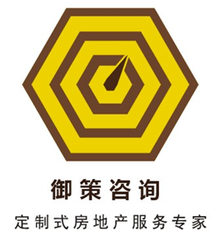

惠州市御策房地产咨询有限公司

“御策咨询”全称惠州市御策房地产咨询有限公司。公司经营范围房地产代理、咨询、顾问及经纪等房地产相关服务范围。是一所规范、专业的房地产品牌经纪公司，公司经营方向定制式房地产服务专家，打造开发商认可、合作资源团队认可，成为开发商御用房地产咨询公司。
公司理念：以诚信赢未来，以专业赢市场。团队风貌遵循八不原则“不卑不亢，不屈不挠，不急不燥，不达目的誓不罢休” 。
目前代理惠湾片区品牌豪宅项目，均为建面超30万㎡的大型高档社区。公司定期提供房地产相关专业培训和进修学习机会，通过打造专业团队，诚信经营，稳健发展，创造专业化一条龙房地产服务创新、业务模式创新、管理机制创新。
御策咨询是地产代理界的希望新星，在经历了残酷的地产代理界竞争中胜存下来的精英品牌公司。御策咨询，我行！
公司规模：50人以上
公司名称解析：
御字的用意为“御用”蕴含皇家之气，预示唯一
“御策”音通“预测”，快人一步，事事在先
公司最大的核心特点及优势：
A.企业“家”文化
B.为开发商专属定制服务的特色
C.团队行业精英汇聚，8年专注本区域
D.完整专业的培训架构
公司联系人: 陈小姐 138 2999 0115

项目团队风采展示
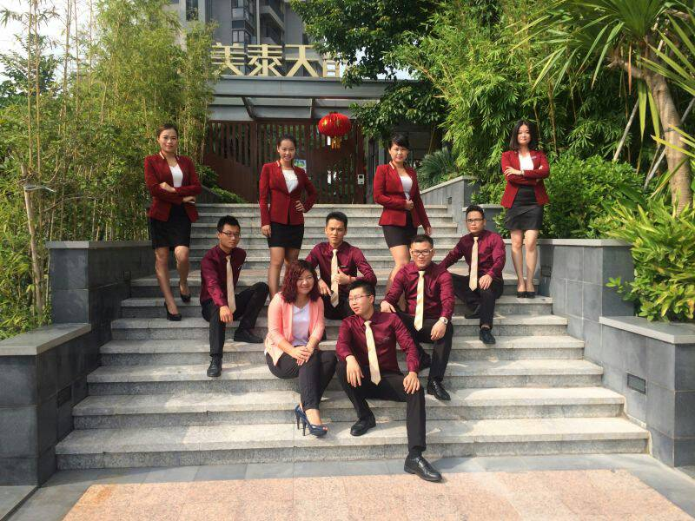
团队活动：生日会剪影
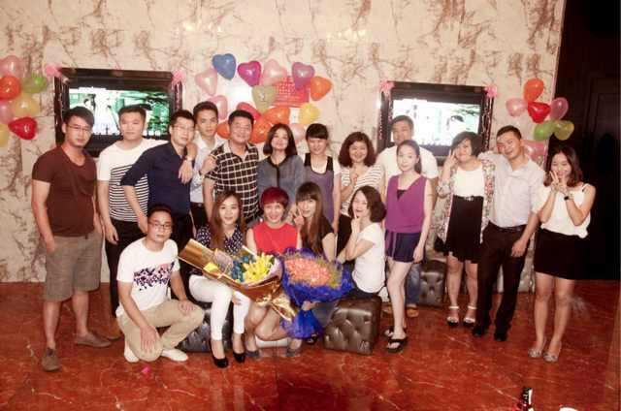

招聘要求：
年龄：20-30岁
身高：女162cm以上 男172cm以上
学历：大专及以上
形象好气质佳，有房地产豪宅销售经验优先，熟练粤语、客家、英语口语任一者优先。
招聘人数：20人
招聘联系人: 孙经理 158 1648 8448

欢迎有梦想，能坚持，有追求的各位有志之士加盟！真正挑战百万年薪！
欢迎加盟！

